Martes
19
de Octubre

1º de Secundaria
Lengua Materna

Siendo un investigador

Aprendizaje esperado: Elige un tema y hace una pequeña investigación.

Énfasis: Localizar información pertinente para responder preguntas.

¿Qué vamos a aprender?

La investigación, a menudo, forma parte de nuestras vidas, ya que, en buena medida, aprendemos a través de lo que observamos, y la observación es parte muy importante de la investigación. Si aprendemos a observar, y a investigar, podremos adquirir nuevos conocimientos, y parte de la observación consiste en saber dónde encontrar la información y los conocimientos.

Por ello, en esta sesión aprenderás a Localizar información pertinente para responder preguntas acerca de un tema de investigación.

¿Qué hacemos?

Seguramente, tus maestros y maestras te han pedido en algún momento que realices una investigación sobre algún tema que consideres importante. Para hacerlo, es necesario saber abordar un tema desde distintos enfoques, pues sólo así es posible llevar a cabo todos los pasos de la investigación, desde la elaboración de una hipótesis, hasta la búsqueda y acopio de información pertinente, de manera que te sea posible obtener tus conclusiones.

Para iniciar te pedimos que pienses muy bien si alguna vez has buscado información en una fuente y no has encontrado lo que querías. También, piensa en un tema del que se habla mucho hoy en día, y es muy importante: ¿sabes cuáles son las noticias falsas y con qué facilidad se difunden?

Para continuar, los invitamos a responder las siguientes preguntas:

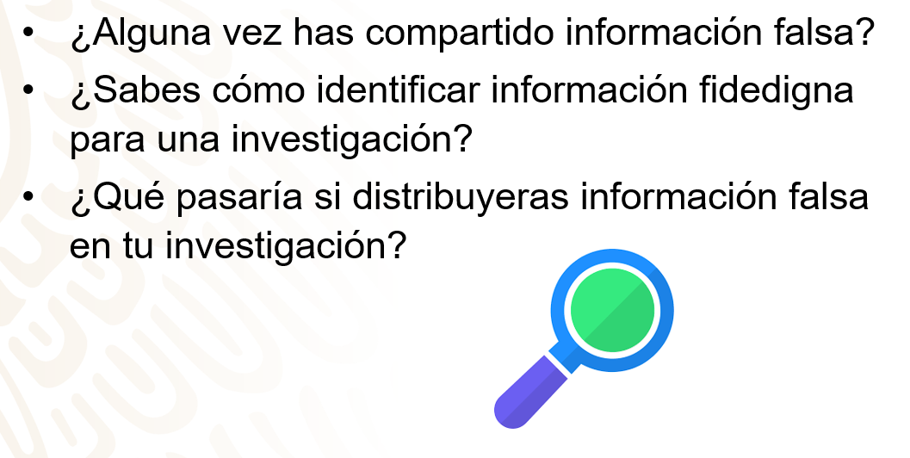

Con los avances tecnológicos, con las redes sociales y las publicaciones en línea, nos enfrentamos a una comunicación masiva e inmediata, donde la información se lee a veces de manera fragmentada, o está redactada de tal forma que no se entiende lo que es en realidad. Los títulos son tan llamativos y generan tanta curiosidad, que se lee el primer párrafo, y sin terminar la nota, artículo, información o investigación, el lector suele dar por hecho que conoce lo que leyó, o que sus dudas han quedado respondidas, sin recurrir a otras fuentes para comprobar que esa información que acaba de leer es verdadera.

Por otro lado, la información es cada vez más fácil de compartir. Piensa con qué facilidad se pueden transmitir de un dispositivo a otro, documentos, archivos, fotos e incluso audios y videos. Esto en otros tiempos era impensable; imagínate, había que transmitir cualquier información físicamente, en algún soporte; en otros tiempos, era muy difícil acceder a la información y transmitirla.

Ahora, en cambio, es muy sencillo acceder a la información y compartirla, y esto, que tiene muchas ventajas, también tiene desventajas, pues no es fácil controlar la calidad de la información que se consume. Una noticia, o un dato, pueden ser falsos y, si no se lee con cuidado y se detecta como tal, puede difundirse y generar confusión y desinformación. Por eso es importante aprender a buscar en bibliotecas, enciclopedias, revistas, periódicos y fuentes confiables de internet que aporten información sobre el tema que se va a investigar, para poder responder acertadamente las preguntas guía.

Las preguntas guía nos sirven para contestar y desarrollar una investigación, y son:
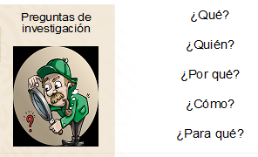

Toda investigación deberá responder a estas preguntas.

Para que comprendas mejor esto te proponemos un reto. Te proponemos que estudies el caso de Ana, a manera de ejemplo para poder resolver este tema. Para ello, en tu cuaderno escribe:

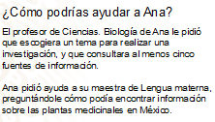

¿Cómo podrías ayudar a Ana en la búsqueda de información para su tema de la asignatura de Ciencias? ¿Biología?

La profesora de Ana le dijo que acudiera a una biblioteca o bien buscara información de libros y revistas en internet.

Si Ana te hubiera preguntado, ¿qué le hubieras respondido?, ¿a qué fuentes recurres cuando tienes que hacer una investigación escolar?

Ahora, para que tú al igual que Ana puedas aprovechar el tiempo y sepas cómo realizar una buena búsqueda en la biblioteca, te invitamos a observar el siguiente video:

- Estrategias para buscar en un acervo de biblioteca
https://www.youtube.com/watch?v=rjpHWf0h4IU

Como observaste, existen estrategias para la búsqueda de información de libros en una biblioteca, ya sea que utilices un catálogo digital o uno físico. Cabe destacar que a partir de la consulta de catálogos se pueden hacer ficheros para registrar las fuentes de información, y así no perder las búsquedas.

Reflexiona:

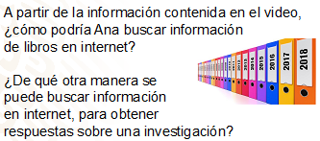

Podemos decir que, al realizar una búsqueda, es importante utilizar palabras clave. Esto te ayudará a que la búsqueda sea exitosa y tus resultados, confiables.

Volviendo a Ana, recuerda que eligió como tema las plantas medicinales.

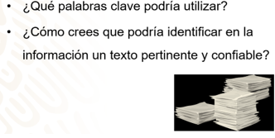

Observa el siguiente video para una búsqueda confiable en internet.

- ¿Cómo buscar información en internet?
https://www.youtube.com/watch?v=upztLdy1nyQ

El video enfatiza la importancia de buscar información, y proporciona recomendaciones para poder usar la red de manera segura. Por ejemplo, los buscadores académicos, además de proporcionar información confiable y educativa, ofrecen confidencialidad.

Estas recomendaciones no sólo sirven para la búsqueda de libros en la red, sino que se pueden seguir también al utilizar un motor de búsqueda, si colocas un tema de investigación, y tienes muy claras las preguntas guía.

Ahora, analizarás un texto para encontrar las respuestas que podrán servirle a Ana en su investigación sobre las plantas medicinales.

Lee el siguiente texto que Ana encontró en un sitio web; se trata de un artículo científico, y quiere utilizarlo para su introducción. Ella subrayó las partes del texto que responden a sus preguntas guía.

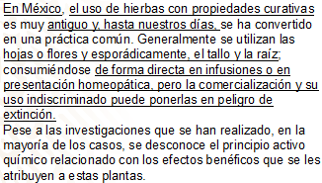

¿Dónde se realiza la práctica de las plantas medicinales?
En México.

¿Desde cuándo se usan las plantas medicinales en México?
El uso de hierbas con propiedades curativas es muy antiguo y hasta nuestros días se ha convertido en una práctica común.

¿Qué partes de la planta utilizan?
Generalmente se utilizan las hojas o flores y esporádicamente, el tallo y la raíz.

¿Cómo se utilizan?
Consumiéndose de forma directa, en infusiones o en presentación homeopática, pero la comercialización y su uso indiscriminado puede ponerlas en peligro de extinción.

No siempre se responden todas las preguntas en un mismo texto, por ello es importante buscar en más de una fuente de información.

Ahora que Ana ya tiene la información, puede realizar el siguiente paso de su investigación.

Para recapitular y reflexionar sobre tu trabajo, durante esta sesión, aprendiste a:

- Buscar información en la biblioteca.
- Buscar información en internet.
- Identificar cuáles son las preguntas clave y para qué nos sirven.
- Localizar información para responder preguntas.

Te recomendamos diez prácticas que te ayudarán a localizar información de manera fácil y rápida en los sitios de internet:

- No restrinjas la información a sólo un buscador.

- Utiliza palabras claves y específicas en tu búsqueda.

- Recuerda que puedes utilizar distintas técnicas de búsqueda.

- En tu navegador, aprende a ejecutar búsquedas avanzadas y simples.

- Utiliza páginas seguras que en el encabezado tengan el https.

- Ten cuidado con los contactos desconocidos en las redes sociales, pues los datos son muy importantes; haz la búsqueda en compañía de un adulto si consideras que no es confiable.

- Procura que la información que utilices sea respaldada por instituciones gubernamentales o privadas de carácter público.

- También que tengan un autor o institución de respaldo. Si no lo tiene, no es tan confiable.

- Señala en el texto las preguntas guía para que tu información pueda ser útil en tu investigación.

- Utiliza distintas fuentes y compara la información: recuerda que debe ser reciente.

El Reto de Hoy:

Lee con cuidado el siguiente texto y elabora tus preguntas guía, para responderlas posteriormente.

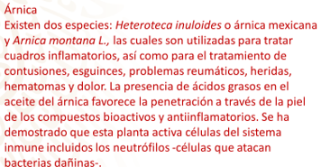

¿Pudiste formular tus preguntas? Veamos cuáles podrían aplicar.

- ¿Para qué se utiliza el árnica?
- ¿Cuántas especies de árnica existen?
- ¿Cómo contribuyen los ácidos grasos a la eficacia del aceite de árnica?
- ¿Qué se ha demostrado con respecto a esta planta?

Una vez que ya propusiste unas respuestas para las preguntas, vuelve a leer el texto, para que te quede más claro.

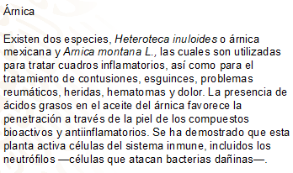

Ahora que ya has practicado y sabes cómo buscar información para responder preguntas, te retamos a que investigues sobre algún otro tema que hayas elegido o que te sugirió tu maestra o maestro, si aún no lo haces, considera temas de relevancia social y que tengan un impacto en tu vida: puede ser desde lo literario, hasta lo científico.

Recuerda qué si tienes alguna dificultad en realizar la actividad, puedes pedir ayuda a algún miembro de tu familia o alguna persona que se encuentre contigo.

Finalmente, te invitamos a que busques información en los libros de texto que tengas a la mano para apoyarte con otra fuente de información. Recuerda que la búsqueda no sólo es virtual, sino también física; si buscas en sitios web, intenta en navegadores académicos para delimitar tu tema.

Cuando puedas, visita cualquier biblioteca o centro comunitario que te quede cerca, será una experiencia agradable y gratificante.

No olvides buscar las preguntas pertinentes para responder de manera correcta tu investigación. Puedes subrayar para indicar las respuestas en tus textos.

¡Buen trabajo!

Gracias por tu esfuerzo.

Para saber más:
Lecturas
https://www.conaliteg.sep.gob.mx/

